ФЕДЕРАЛЬНОЕ ГОСУДАРСТВЕННОЕ БЮДЖЕТНОЕ ОБРАЗОВАТЕЛЬНОЕ УЧРЕЖДЕНИЕ ВЫСШЕГО ОБРАЗОВАНИЯ «КРАСНОЯРСКИЙ ГОСУДАРСТВЕННЫЙ МЕДИЦИНСКИЙ УНИВЕРСИТЕТ ИМЕНИ ПРОФЕССОРА В.Ф. ВОЙНО-ЯСЕНЕЦКОГО» МИНИСТЕРСТВА ЗДРАВООХРАНЕНИЯ РОССИЙСКОЙ ФЕДЕРАЦИИ

Кафедра онкологии и лучевой терапии с курсом ПО

Заведующий кафедрой:
Д.м.н, профессор, Зуков Руслан Александрович

РЕФЕРАТ
на тему:
Рак полости носа и придаточных пазух.

Выполнила:
клинический ординатор 2 года специальности ОНКОЛОГИЯ
Комарова Вера Сергеевна

Проверил:
кафедральный руководитель ординатора
к.м.н., доцент, Гаврилюк Дмитрий Владимирович

Красноярск

2024

Оглавление
1.Определение 3
2. Этиология и патогенез заболевания, эпидемиология заболевания 3
3. ТNM классификация 4-6
4.Клиническая картина и диагностика 6-7
5.Основные принципы хирургичексого лечения,лучевой терапии 7-11
6. Реабилитация 11
7. Профилактика, диспансерное наблюдение ………………………………………………………...12
8. Список литературы………………………………………………………………………………….13

1.Определение
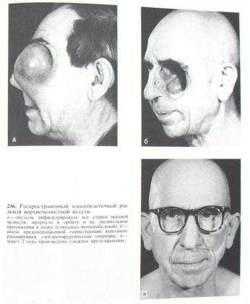
Рак полости носа и придаточных пазух – злокачественная опухоль, развивающаяся из элементов слизистой оболочки полости носа и придаточных пазух
Верхняя стенка полости носа – представлена сетевидной пластинкой, передней стенкой основной пазухи, передними клетками решетчатого лабиринта.
Внутренняя стенка полости носа – представлена перегородкой носа.
Задняя стенка полости носа – представлена хоанами.
Наружная стенка полости носа – представлена медиальной стенкой верхнечелюстной пазухи.
Передняя стенка полости носа – представлена грушевидным синусом

2. Этиология и патогенез заболевания, эпидемиология заболевания
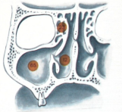
Основными этиологическими факторами развития злокачественных опухолей полости носа и придаточных пазух являются:
Хронические воспалительные заболевания (хронические синуситы, вазомоторный ринит, бронхиальная астма, инвертированная папиллома)
Неблагоприятные факторы внешней среды Воздействие канцерогенных веществ физической и химической природы, особенно в группе лиц, связанных с вредным производством
Злокачественные опухоли полости носа и придаточных пазух составляют 1,4 % среди всех злокачественных новообразований. В 2014 г. в России зарегистрировано 1012 новых случаев рака полости носа и придаточных пазух

3. ТNM классификация

Степень распространенности злокачественных опухолей полости носа и придаточных пазух представлена в классификации TNM (8-е издание, 2017 г.) в редакции AJCC.
Символ Т указывает на первичную опухоль и содержит следующие градации:
Tx Недостаточно данных для оценки первичной опухоли
То Первичная опухоль не определяется
Тis Преинвазивная карцинома (рак in situ)
Верхнечелюстная пазуха:
T1 Опухоль ограничена слизистой оболочкой без эрозии или деструкции кости
T2 Опухоль вызывает эрозию или разрушает кость, включая твердое небо и/или средний носовой ход, исключая распространение на заднюю стенку верхнечелюстной пазухи или крыловидные отростки
T3 Опухоль распространяется на любую из следующих структур: заднюю стенку гайморовой пазухи, подкожную клетчатку, дно или медиальную стенку орбиты, крыловидную ямку, клетки решетчатого лабиринта
Т4а Опухоль распространяется на следующие структуры: передний край орбиты, кожу щеки, крыловидные отростки, подвисочную ямку, сетевидную пластинку, основную или лобную пазухи
T4b Опухоль распространяется на следующие структуры: купол орбиты, твердую мозговую оболочку, головной мозг, среднюю черепную ямку, черепные нервы за исключением верхнечелюстной ветви тройничного нерва, носоглотку, скат основания черепа (clivus)
Полость носа, клетки решетчатого лабиринта:
Т1 Опухоль ограничена одной стороной полости носа или клеток решетчатого лабиринта с эрозией/без эрозии кости
Т2 Опухоль распространяется на две стороны полости носа и прилежащие участки в пределах полости носа и клеток решетчатого лабиринта с эрозией/без эрозии кости
Т3 Опухоль распространяется на медиальную стенку или дно орбиты, верхнечелюстную пазуху, небо, клетки решетчатого лабиринта
Т4а Опухоль распространяется на любую из следующих структур: передние структуры орбиты, кожу носа или щек, минимально на переднюю черепную ямку, крыловидные отростки, основную или лобную пазуху
T4b Опухоль распространяется на следующие структуры: купол орбиты, твердую мозговую оболочку, головной мозг, среднюю черепную ямку, черепные нервы за исключением верхнечелюстной ветви тройничного нерва, носоглотку, скат основания черепа (clivus).

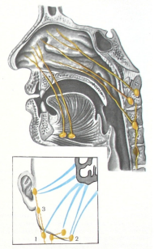
Символ pN указывает на наличие или отсутствие метастазов в регионарных лимфатических узлах (ЛУ) по данным планового патолого-анатомического исследования операционного материала:

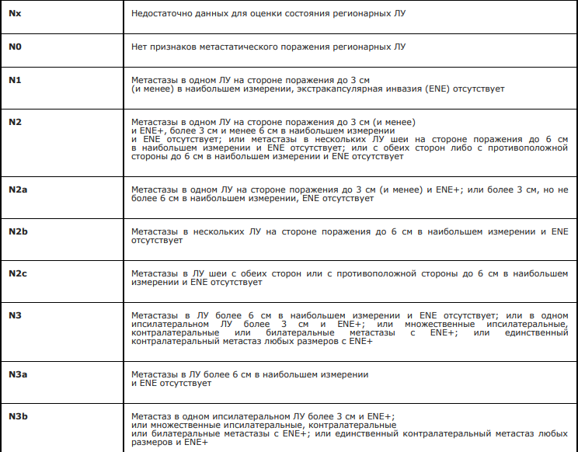

Символ М характеризует наличие или отсутствие отдаленных метастазов:
M0 Отдаленных метастазов нет
M1 Наличие отдаленных метастазов
Группировка рака полости носа и придаточных пазух по стадиям
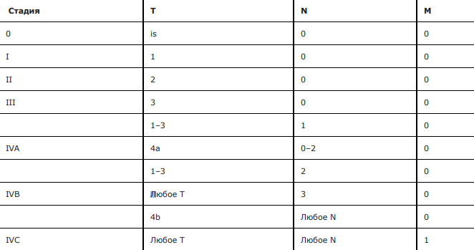

4. Клиническая картина и диагностика

Злокачественные опухоли полости носа и придаточных пазух в 70 % случаев имеют эпителиальную природу.
Из них 80 % составляет плоскоклеточный рак и 6 % – аденокарцинома.
Среди соединительнотканных опухолей в 60 % случаев встречается эстезионейробластома, редко – меланома.
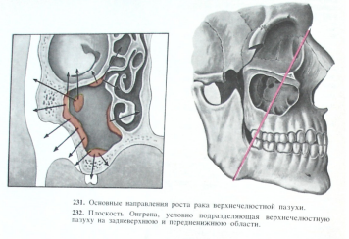
Наиболее часто первыми клиническими проявлениями заболевания являются заложенность носа, выделения из полости носа, болевой синдром, экзофтальм при распространении опухоли в полость орбиты

4.1 Жалобы, анамнез, физикальное обследование, лабораторные исследования

Рекомендуется всем пациентам с предполагаемым раком слизистой оболочки полости и придаточных пазух носа тщательный сбор жалоб и анамнеза у пациента с целью выявления факторов, которые могут повлиять на выбор тактики лечения
Рекомендован тщательный физикальный осмотр, включающий осмотр и пальпацию (бимануальную) очага поражения и регионарных ЛУ, оценка нутритивного статуса для оценки распространенности заболевания, планирования дальнейшей диагностики и оценки общего состояния
Всем пациентам с раком слизистой оболочки полости и придаточных пазух носа проводить патолого-анатомическое исследование операционного материала с целью оценки радикальности хирургического лечения и планирования дальнейшей тактики лечения и наблюдения
Всем пациентам рекомендовано УЗИ ЛУ шеи.

При подозрении на поражение регионарных лимфоколлекторов выполнить ультразвуковое исследование ЛУ шеи с тонкоигольной аспирационной биопсией с целью оценки распространенности заболевания
При наличии поражения регионарных лимфатических узлов выполнить КТ грудной клетки с целью исключения отдаленных метастазов
Рекомендуется пациентам с раком полости и придаточных пазух носа выполнить КТ/МРТ костей лицевого отдела черепа (при подозрении на интракраниальное распространение) с внутривенным контрастированием
В случае отсутствия противопоказаний выполнение МРТ целесообразно при планировании проведения лучевой терапии (ЛТ)/химиолучевой терапии (ХЛТ).
Рекомендуется пациентам с раком полости и придаточных пазух носа выполнить 18F-ФДГ ПЭТ/КТ при стадиях III–IV с целью исключения отдаленных метастазов, а также для оценки эффективности лечения, в том числе для подтверждения полной резорбции регионарных метастазов после ЛТ/ХЛТ, решения вопроса об отказе от лимфаденэктомии (в случае консервативного лечения на 1 этапе) и по индивидуальным показаниям

5. Основные принципы хирургического лечения, лучевой терапии

Общие принципы лечения
Рак полости носа, клеток решетчатого лабиринта
В большинстве случаев ранний рак решетчатого лабиринта диагностируется при морфологическом исследовании удаленного операционного материала после проведения вмешательств по поводу предполагаемых неопухолевых процессов (полипозный этмоидит, полипы полости носа и др.).
Таким образом, морфологическая верификация, как правило, является результатом нерадикального вмешательства. Пациентам после нерадикальной операции на 1 этапе, которая фактически носит характер расширенной биопсии, в дальнейшем показаны такие же лечебные подходы, как и при впервые установленном диагнозе. Необходимый радикальный объем хирургического вмешательства достигает краниофациальных резекций различного объема для обеспечения «чистых» краев резекции.
Системная лекарственная терапия не является обязательной частью общего лечения для пациентов с плоскоклеточным раком решетчатого лабиринта.
Пациентам с раком полости носа и решетчатого лабиринта
Т1–Т2N0 рекомендовано хирургическое лечение или ЛТ в самостоятельном режиме с целью повышения выживаемости
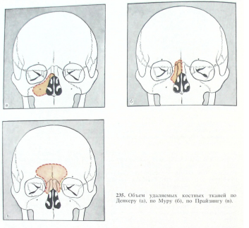
После операции пациентам с раком полости носа и решетчатого лабиринта Т1–Т2N0 рекомендована ЛТ или конкурентная ХЛТ при наличии неблагоприятных прогностических факторов (опухолевые клетки в краях резекции и/или внутричерепное распространение) с целью повышения общей выживаемости и снижения риска рецидивов
Наблюдение рекомендовано только при стадии Т1 и благоприятных прогностических признаках («чистые» края резекции высокодифференцированные опухоли)
Пациентам с раком полости носа и решетчатого лабиринта Т3–Т4а рекомендовано хирургическое лечение на первом этапе или ХЛТ с целью увеличения выживаемости
В дальнейшем после хирургического лечения проводится послеоперационная ЛТ или конкурентная ХЛТ (при наличии неблагоприятных прогностических факторов: опухолевые клетки в краях резекции и/или внутричерепное распространение)
Пациентам с раком полости носа и решетчатого лабиринта Т4b или при отказе пациента от выполнения обширного хирургического вмешательства рекомендованы ЛТ в самостоятельном режиме или конкурентная ХЛТ с целью увеличения выживаемости
Если пациенту диагноз рака полости носа и решетчатого лабиринта установлен после неполного удаления (полипэктомия и др.) и сохраняется остаточная опухоль, то рекомендованы хирургическое удаление или ЛТ либо конкурентная ХЛТ с целью увеличения выживаемости
После операции рекомендована ЛТ или конкурентная ХЛТ при наличии неблагоприятных прогностических факторов (опухолевые клетки в краях резекции и/или внутричерепное распространение)
Если диагноз рака полости носа и решетчатого лабиринта установлен после нерадикального удаления, клинически и по данным специальных методов обследования остаточная опухоль не определяется, то рекомендовано ЛТ или хирургическое вмешательство с целью увеличения выживаемости
В послеоперационном периоде рекомендовано проведение ЛТ. Наблюдение осуществляется только при стадии Т1 и благоприятных прогностических признаках («чистые» края резекции, центрально расположенные, высокодифференцированные опухоли).
Рак верхнечелюстной пазухи (только плоскоклеточный рак)
Пациентам с раком верхнечелюстной пазухи Т1–Т2, N0 рекомендована радикальная хирургическая операция с последующим динамическим наблюдением с целью повышения выживаемости и снижения токсичности лечения
В случае выявления при плановом патолого-анатомическом исследовании операционного материала неблагоприятных гистологических признаков (периневральной/ периваскулярной/лимфатической инвазии) либо адено-кистозном раке показана адъювантная ЛТ. При определении положительного края резекции необходимо повторное оперативное вмешательство (при положительных краях резекции) с последующим решением вопроса об адъювантной ЛТ/ХЛТ. При невозможности реоперации рассматривается ЛТ/ХЛТ.
Пациентам с раком верхнечелюстной пазухи Т3–Т4a, N0 рекомендована радикальная хирургическая операция с последующей ЛТ c целью увеличения выживаемости
В случае выявления при плановом патолого-анатомическом исследовании операционного материала положительного края резекции показано проведение адъювантной одновременной ХЛТ. При положительном крае резекции в качестве альтернативы может быть рекомендовано повторное оперативное вмешательство. При выявлении таких неблагоприятных гистологических признаков, как периневральная/периваску-лярная/ лимфатическая инвазия, pT3/pT4, целесообразно рассмотреть необходимость одновременной ХЛТ
Пациентам с раком верхнечелюстной пазухи Т4b, любая N рекомендовано ЛТ или конкурентная ХЛТ с целью повышения выживаемости лечение
при ECOG ≥3 целесообразно симптоматическое лечение или противоопухолевое лекарственное лечение.
Пациентам с раком верхнечелюстной пазухи Т1–Т4а, N+: Рекомендованы хирургическое удаление первичного очага и шейная лимфодиссекция c целью увеличения локального контроля и общей выживаемости
В случае выявления после хирургического вмешательства при плановом патолого-анатомическом исследованим операционного материалатаких неблагоприятных гистологических признаков, как положительные края резекции либо экстракапсулярное распространение метастаза(ов), показано проведение адъювантной одновременной ХЛТ. При положительном крае резекции в качестве альтернативы может быть рекомендовано повторное оперативное вмешательство. При выявлении таких неблагоприятных гистологических признаков, как периневральная/периваскулярная/лимфатическая инвазия, pT3/pT4, множественные регионарные метастазы, показаны адъювантная ЛТ либо одновременная ХЛТ
Пациентам с раком верхнечелюстной пазухи с локальным рецидивом или остаточной опухолью без предшествующей лучевой терапии рекомендованы хирургическое вмешательство или конкурентная химиолучевая терапия, либо индукционная химиотерапия (ХТ) с последующей конкурентной ХЛТ
В случае выявления после хирургического вмешательства при плановом патолого-анатомическом исследовании операционного материалатаких неблагоприятных гистологических признаков, как положительные края резекции либо экстракапсулярное распространение метастаза(ов), показано проведение адъювантной одновременной ХЛТ. При положительном крае резекции в качестве альтернативы может быть рекомендовано повторное оперативное вмешательство. При выявлении таких неблагоприятных гистологических признаков как периневральная/периваскулярная/лимфатическая инвазия, pT3/pT4, множественные регионарные метастазы, показаны адъювантная ЛТ либо одновременная ХЛТ
Пациентам с раком верхнечелюстной пазухи при локальном рецидиве или остаточной опухоли после лучевой терапии рекомендовано при резектабельности опухоли хирургическое вмешательство с обсуждением вопроса о повторной лучевой либо одновременной химиолучевой терапии
При нерезектабельности опухоли целесообразна повторная лучевая терапия/ одновременная химиолучевая терапия, либо лекарственная терапия, либо симптоматическое лечение Пациентам с раком верхнечелюстной пазухи при локальном рецидив или остаточной опухоли с отдаленными метастазами при оценке общего состояния пациента по шкале ECOG 0–1 рекомендована полихимиотерапия или монотерапия с целью увеличения выживаемости
Пациентам с раком верхнечелюстной пазухи при локальном рецидив или остаточной опухоли с отдаленными метастазами при оценке общего состояния пациента по шкале ECOG 2 рекомендована монохимиотерапия или симптоматическое лечение с целью увеличения выживаемости или улучшения общего состояния пациента
Пациентам с раком верхнечелюстной пазухи при локальном рецидив или остаточной опухоли с отдаленными метастазами при оценке общего состояния пациента по шкале ECOG 3 рекомендовано симптоматическое лечение с целью улучшения общего состояния пациента
5.1 Основные принципы лучевой терапии
Пациентам с раком полости и придаточных пазух носа ЛТ в самостоятельном варианте рекомендована на первичную опухоль и клинически определяемые метастазы в ЛУ шеи 66– 70 Гр (1,8–2,0 Гр/фракция) ежедневно с понедельника по пятницу в течение 6–7 недель на локорегионарную область, включая регионарные ЛУ 44–63 Гр (1,8–2,0 Гр/фракция) с целью повышения выживаемости
Пациентам с раком полости и придаточных пазух носа одновременная ХЛТ в самостоятельном варианте рекомендована с целью повышения выживаемости по схеме: ЛТ на первичный очаг и клинически определяемые регионарные метастазы – 70 Гр (2,0 Гр/фракция) ежедневно с понедельника по пятницу в течение 7 недель; на локорегионарную область (в том числе регионарные ЛУ) 50–60 Гр (1,8–2,0 Гр/фракция) на фоне цисплатина** в дозе 100 мг/м² на фоне гипергидратации в 1-й, 22-й и 43-й дни ЛТ (рекомендуемая суммарная доза во время ЛТ – 300 мг/м²)
В качестве альтернативы цисплатину** возможно использование карбоплатина** с учетом переносимости ХЛТ и соматического состояния пациента.
Карбоплатин** применяется в режиме AUC 1,5-2,0 в виде еженедельных введений с первого дня ЛТ
Пациентам с раком полости и придаточных пазух носа послеоперационная ЛТ при R0 рекомендована на область удаленной первичной опухоли и регионарных метастазов в дозе 60 Гр (2,0 Гр/фракция)
Пациентам с раком полости и придаточных пазух носа послеоперационная ЛТ при R+ рекомендована в суммарной дозе излучения на область первичной опухоли 66 Гр (1,8–2,0 Гр/ фракция), на локорегионарную область, включая неизмененные регионарные ЛУ – 50–54 Гр (1,8–2,0 Гр/фракция)
Предпочтительный интервал после операции составляет ≤6 недель и не должен превышать 3 мес.
Пациентам с раком полости и придаточных пазух носа послеоперационная одновременная ХЛТ при R0 рекомендована на область удаленной первичной опухоли и регионарных метастазов в дозе 60 Гр (2,0 Гр/фракция) с целью повышения выживаемости и снижения токсичности
Пациентам с раком полости и придаточных пазух носа послеоперационная одновременная ХЛТ при R+ рекомендуется суммарная доза излучения 66 Гр (2,0 Гр/ фракция) на область первичной опухоли, на локорегионарную область, включая неизмененные регионарные ЛУ, суммарная доза составляет 50–54 Гр (1,8–2,0 Гр/фракция)
Рекомендуется одновременное проведение ХТ на основе препаратов платины, предпочтительно – цисплатин** в дозе 100 мг/м каждые 3 нед.
В качестве альтернативы цисплатину** возможно использование карбоплатина** с учетом переносимости ХЛТ и соматического состояния пациента.
Карбоплатин** применяется в режиме AUC 1,5-2,0 в виде еженедельных введений с первого дня ЛТ

5.2 Основные принципы хирургического лечения
Оценка всех пациентов до лечения должна осуществляться хирургом-онкологом, специализирующимся на опухолях головы и шеи, которому рекомендовано предпринять следующие действия: рассмотреть адекватность биопсийного материала, стадирования и визуализации опухолевого процесса (КТ, МРТ) для определения степени распространения опухоли; исключить наличие синхронной первичной опухоли; оценить текущий функциональный статус и возможность хирургического лечения, если первичное лечение было нехирургическим; разработать проспективный план наблюдения, который будет включать адекватное обследование зубов, питания и здорового образа жизни, а также вмешательства и любые другие дополнительные исследования, которые необходимы для полной реабилитации. Для пациентов, которым выполняются плановые операции, рекомендовано проработать хирургическое вмешательство, края и план резекции клинически определяемой опухоли со свободными от опухоли хирургическими краями. Хирургическое вмешательство не следует модифицировать на основании клинического ответа, полученного до лечения, при настоящем осмотре (регрессии опухоли), за исключением случаев прогрессии опухоли, которая вынуждает проводить более обширную операцию для охвата всей опухоли во время окончательной резекции
Хирургическое лечение пациентам с ЗНО полости и придаточных пазух носа не рекомендовано в следующих случаях: стадия Т4b, при непосредственном распространении опухоли из регионарных ЛУ на кожу, прямое распространение на структуры средостения предпозвоночную фасцию или шейные позвонки в связи с нерезектабельностью процесса, интра- и послеоперационными рисками, низкой эффективностью и низкой вероятностью радикального характера хирургического лечения
У пациентов с ЗНО полости и придаточных пазух носа, подлежащим хирургическому лечению, рекомендуется достигать статуса R0 при хирургическом лечении для снижения риска рецидива опухоли

6. Реабилитация
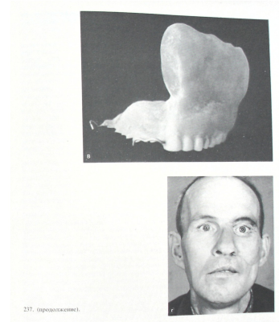
Пациентам с обширными послеоперационными дефектами лицевого скелета стоит рассмотреть вопрос об изготовлении индивидуальных экзопротезов.
Пациентам с ЗНО полости и придаточных пазух носа в предоперационном периоде и в раннем послеоперационном периоде рекомендуется консультация логопеда с целью назначения комплекса специальных упражнений для восстановления функции глотания и обучения пациента способности говорить
Для логопедической реабилитации существует ряд ограничений: не рекомендуется проводить активную функциональную тренировку в раннем послеоперационном периоде, на этапе первичного заживления и при возникновении свищей. Недопустимо нарушение режима функциональных тренировок.
Нутритивно-метаболическая реабилитация не менее 7 суток рекомендована с целью снижения частоты послеоперационных осложнений и длительности пребывания пациента с ЗНО полости и придаточных пазух носа в стационаре
Нутритивная поддержка при планировании хирургического лечения проводится при наличии хотя бы одного из указанных факторов:
непреднамеренном снижении массы тела за последние 6 мес (потеря 10 % и более),
индексе массы тела<20 кг/м ,
гипопротеинемия <60 г / л или гипоальбуминемия <30 г / л,
ухудшении возможности приема пищи за последнюю неделю.
Для уменьшения утомляемости и повышения выносливости у пациентов с ЗНО полости и придаточных пазух носа на фоне проведения ХЛТ рекомендуется проведение ЛФК в виде аэробных упражнений средней интенсивности в сочетании с упражнениями на сопротивление
Упражнения на тренировку баланса рекомендованы пациентам с ЗНО полости и придаточных пазух носа для коррекции полинейропатии
Рекомендуется начать низкоинтенсивную лазеротерапию с первого дня ЛТ и проводить ее 3 дня в неделю для профилактики лучевого дерматита

7. Профилактика, диспансерное наблюдение
Рекомендуется всем пациентам с раком полости и придаточных пазух носа, перенесших радикальное лечение соблюдать следующую периодичность и методы наблюдения после завершения лечения с целью раннего выявления рецидива заболевания или коррекции отсроченных нежелательных явлений:
в 1-й год физикальный осмотр, сбор жалоб и инструментальные обследования по показаниям рекомендуется проводить каждые 1–3 мес,
во 2-й год – с интервалом в 2–6 мес,
на сроке 3–5 лет – 1 раз в 4–8 мес, после 5 лет с момента операции визиты проводятся 1 раз в год или при появлении жалоб, у пациентов с высоким риском рецидива или появлением жалоб перерыв между обследованиями может быть сокращен
Объем обследования:
1. Анамнез и физикальное обследование
2. КТ области головы и шеи по показаниям, а также при недоступности зоны адекватному физикальному осмотру
3. Фиброларингоскопия
4. КТ/МРТ грудной клетки, органов брюшной полости по показаниям
5. ПЭТ/КТ по показаниям
6. Определение уровня ТТГ каждые 6–12 мес., если проводилось облучение шеи с целью оценки функции щитовидной железы.
Задачей наблюдения является раннее выявление прогрессирования заболевания с целью раннего начала химиотерапии или хирургического лечения резектабельных метастатических очагов, рецидивных опухолей, а также выявление метахронных опухолей головы и шеи.

8. Список литературы

1. Автор: Пачес А. И. Издательство: Практическая медицина, Россия «Опухоли головы и шеи»

2. Клинические рекомендации «Рак полости носа и придаточных пазух» 2020 год
3. Хирургия и онкология головы и шеи Джатина Ша (пер. с англ. под ред. академика РАН, д.м.н., профессора И.В. Решетова) -2023

